Mẫu số 09. Phù hiệu xe ô tô đầu kéo kéo rơ moóc hoặc sơ mi rơ moóc kinh doanh vận tải hàng hóa, xe ô tô tải kinh doanh vận tải hàng hóa thông thường và xe taxi tải
Hình ảnh kích thước, màu sắc của phù hiệu “XE TẢI”
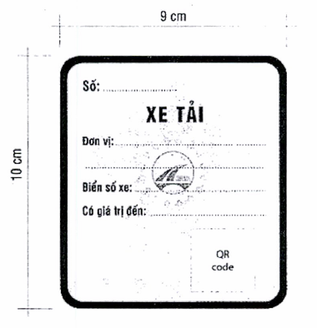
1. Đường viền xung quanh phù hiệu và chữ “XE TẢI”.
2. Màu sắc của phù hiệu theo bảng mã màu chuẩn CMYK.
+ Mã màu của chữ “XE TẢI”: C: 85 M: 10 Y: 100 K: 0.
+ Mã màu đường viền xung quanh: C: 85 M: 10 Y: 100 K: 0.
+ Mã màu nền: C: 55 M: 0 Y: 0 K: 0.
3. Phông chữ “XE TẢI”: UTM HelvetIns. Phông chữ các nội dung còn lại: Arial.

